EEG 设备接入指南
医保智脑 v2.1.0 — 真实 EEG 设备接入完整方案
支持 Muse / Emotiv / OpenBCI / 通用 CSV/EDF 文件导入

目录
- 整体架构
- 方式一：Muse 头环实时采集（推荐）
- 方式二：Emotiv 设备接入
- 方式三：OpenBCI 设备接入
- 方式四：离线文件导入（最简单）
- API 接口说明
- 信号质量检查
- 常见问题排查

整体架构
专业架构图：以下为文本版架构示意，高清可视化版本见：
- 本地 PNG：`../diagrams/2026-06-23T215533/diagram.png`
- 本地 SVG：`../diagrams/2026-06-23T215533/diagram.svg`
- 飞书在线画板（可编辑）：https://my.feishu.cn/docx/VomJdKGM8o8RbcxIps6cnCdYnOd

图：EEG设备接入整体架构图
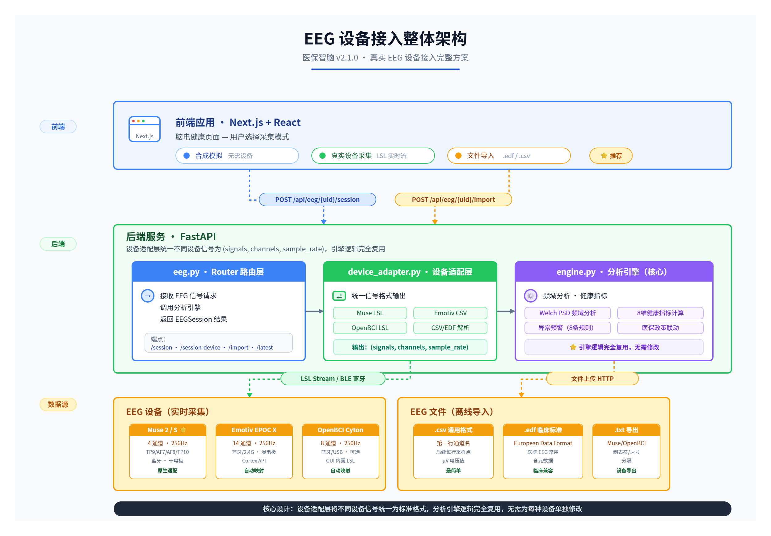
核心设计：设备适配层（device_adapter.py）将不同设备的信号统一为 (signals, channels, sample_rate) 格式，直接喂给已有的分析引擎。引擎的频域分析、指标计算、政策联动逻辑完全复用，无需修改。

方式一：Muse 头环实时采集（推荐）
本项目原生支持 Muse 4 通道布局（TP9/AF7/AF8/TP10，256Hz），接入最简单。
1.1 硬件准备
设备 | 说明
Muse 2 / Muse S | 4 通道 EEG 头环
蓝牙 4.0+ 适配器 | Windows 自带或 USB 蓝牙 dongle

1.2 安装 LSL 驱动（Lab Streaming Layer）
LSL 是 EEG 设备实时流传输的标准协议，Muse 通过 Muse LSL 推送数据。
[bash]
# 1. 安装 Muse LSL 工具（Python 环境）
pip install muselsl
pip install pylsl bleak
# 2. 安装 Muse Lab（可选，可视化工具）
# 下载：https://github.com/alexandrebarachant/muse-lsl/releases
1.3 连接设备并推送 LSL 流
步骤 1：搜索并连接 Muse 设备
[bash]
# 搜索附近的 Muse 设备
muselsl list
# 输出示例：
# Found device Muse-XXXX, MAC Address: XX:XX:XX:XX:XX:XX
步骤 2：启动 LSL 流（开始推送 EEG 数据到 LSL）
[bash]
# 连接设备并开始推送 LSL 流（保持终端运行）
muselsl stream
# 输出示例：
# Looking for a Muse...
# Connected to Muse-XXXX
# Streaming data to LSL...
步骤 3：验证 LSL 流可用
[bash]
# 查看可用的 LSL 流
muselsl view
# 输出示例：
# Found 1 stream: "Muse-XXXX" (4 channels, 256 Hz)
1.4 后端配置
[bash]
# 在 backend/.env 中添加
EEG_DEVICE_TYPE=muse_lsl
EEG_LSL_STREAM_NAME=auto # auto 表示自动搜索第一个 EEG 流
EEG_LSL_STREAM_TYPE=EEG
EEG_ACQUIRE_SECONDS=4 # 单次采集时长
1.5 启动采集
后端启动后，调用真实设备采集端点：
[bash]
# 发起一次真实设备 EEG 采集（4 秒）
curl -X POST "http://localhost:8000/api/eeg/1/session-device?duration_seconds=4"
或在前端脑电页面选择"真实设备采集"模式，点击"开始采集"。
1.6 Python 脚本采集（可选，用于调试）
[python]
# scripts/test_muse_lsl.py
"""测试 Muse LSL 连接"""
from pylsl import StreamInlet, resolve_byprop
import time
# 搜索 EEG 流
print("搜索 LSL EEG 流...")
streams = resolve_byprop('type', 'EEG', timeout=10)
if not streams:
print("❌ 未找到 EEG 流，请先运行 muselsl stream")
exit(1)
inlet = StreamInlet(streams[0])
print(f"✅ 连接到流: {streams[0].name()}")
print(f" 通道数: {streams[0].channel_count()}")
print(f" 采样率: {streams[0].nominal_srate()} Hz")
# 采集 4 秒数据
print("采集 4 秒数据...")
samples = []
start = time.time()
while time.time() - start < 4:
sample, timestamp = inlet.pull_sample(timeout=1.0)
if sample:
samples.append(sample)
print(f"✅ 采集完成，共 {len(samples)} 个采样点")
print(f" 第一个样本: {samples[0]}")

方式二：Emotiv 设备接入
2.1 安装 Emotiv PRO
- 下载 Emotiv PRO （开发者版需订阅）
- 连接设备，确认数据流正常
2.2 通过 Emotiv Cortex API 推送 LSL
[bash]
# 安装 Emotiv Cortex 客户端
pip install cortex
# 使用 Emotiv Cortex 的 LSL 桥接
# 在 Emotiv PRO 设置中启用 "LSL Stream" 输出
2.3 配置
[bash]
# backend/.env
EEG_DEVICE_TYPE=emotiv_lsl
EEG_LSL_STREAM_NAME=EmotivXXXX # Emotiv PRO 中显示的流名
EEG_LSL_STREAM_TYPE=EEG
Emotiv EPOC 是 14 通道，引擎会自动取前 4 通道或按通道名映射。

方式三：OpenBCI 设备接入
3.1 安装 OpenBCI GUI + LSL
- 下载 OpenBCI GUI
- 连接 Cyton/Daisy 板，确认数据流正常
- 在 OpenBCI GUI 中：Networking → Protocol = LSL → Stream 1 = TimeSeries → Start LSL Stream
3.2 配置
[bash]
# backend/.env
EEG_DEVICE_TYPE=openbci_lsl
EEG_LSL_STREAM_NAME=openbci_eeg1 # OpenBCI GUI 中配置的流名
EEG_LSL_STREAM_TYPE=EEG
3.3 通道映射
OpenBCI Cyton 默认 8 通道（通道名可能不是 TP9/AF7/AF8/TP10）。系统会自动按顺序取前 4 通道，并在结果中标注实际通道名。

方式四：离线文件导入（最简单）
无需连接设备，用设备官方软件录制 EEG 文件后上传。
4.1 支持的文件格式
格式 | 来源 | 说明
.csv | 通用 | 第一行为通道名，后续每行一个采样点
.edf | 临床标准 | European Data Format，医院 EEG 常用
.txt | Muse / OpenBCI 导出 | 制表符/逗号分隔

4.2 CSV 文件格式要求
[csv]
TP9,AF7,AF8,TP10
-12.5,8.3,-5.1,10.2
-11.8,7.9,-4.8,9.8
-13.2,8.5,-5.5,10.5
...
- 第一行：通道名（建议 TP9/AF7/AF8/TP10，其他名称也可，按顺序映射）
- 第二行起：每行一个采样点的各通道电压值（微伏 μV）
- 采样率：在文件名或上传参数中指定（默认 256Hz）
4.3 录制 EEG 文件
用 Muse Lab 录制：
- 打开 Muse Lab，连接 Muse
- File → Record → 选择 CSV 格式
- 录制 4-30 秒
- 保存文件
用 OpenBCI GUI 录制：
- 打开 OpenBCI GUI，开始数据流
- 点击 "Record" → 选择 OpenBCI 格式（可转 CSV）
- 录制后导出 CSV
4.4 上传分析
[bash]
# 上传 CSV 文件分析
curl -X POST "http://localhost:8000/api/eeg/1/import" \
-F "file=@eeg_recording.csv" \
-F "sample_rate=256" \
-F "mental_state=relaxed"
或在前端脑电页面选择"文件导入"模式，拖拽文件上传。

API 接口说明
1. 真实设备采集
POST /api/eeg/{user_id}/session-device?duration_seconds=4
从已连接的 EEG 设备（通过 LSL）实时采集信号并分析。
响应：与合成采集相同的 EEGSession 结构，额外包含 source: "device" 和 device_info。
2. 文件导入分析
POST /api/eeg/{user_id}/import
参数：
- file：EEG 文件（.csv / .edf / .txt）
- sample_rate：采样率（默认 256）
- mental_state：心理状态标签（用于结果标注，默认 "auto"）
响应：EEGSession 结构，额外包含 source: "file" 和 file_info。
3. 信号质量检查
GET /api/eeg/device/check
检查 LSL 设备连接状态和信号质量。
响应：
[json]
{
"connected": true,
"device_name": "Muse-XXXX",
"channels": ["TP9", "AF7", "AF8", "TP10"],
"sample_rate": 256,
"signal_quality": "good",
"impedance": {"TP9": "good", "AF7": "fair", ...}
}

信号质量检查
采集前检查清单
- 电极接触：所有电极应湿润且贴合头皮
- 阻抗检查：阻抗应 < 50kΩ（Muse LED 显示蓝色为良好）
- 环境干扰：远离手机、路由器等电磁干扰源
- 被试状态：闭眼放松，避免眨眼和吞咽
信号质量评估
系统自动评估信号质量，分为三级：
等级 | 判定条件 | 建议
good | 50Hz 工频 < 10%，信号幅度 10-100μV | 可用于分析
fair | 50Hz 工频 10-30%，或幅度异常 | 建议重新调整电极
poor | 50Hz 工频 > 30%，或幅度 > 200μV | 不可用，需重新采集

常见问题排查
Q1: muselsl 找不到设备
[bash]
# 1. 确认蓝牙已开启
# 2. 确认 Muse 已开机（长按按钮，LED 亮起）
# 3. 确认 Muse 未连接其他设备（手机 APP 需断开）
# 4. 重新搜索
muselsl list
Q2: LSL 流连接超时
[bash]
# 1. 确认 muselsl stream 正在运行
# 2. 检查防火墙是否阻止 LSL（UDP 端口 16571）
# 3. 尝试指定流名连接
# 在 .env 中设置 EEG_LSL_STREAM_NAME=Muse-XXXX
Q3: 信号全是噪声
- 检查电极是否湿润（用导电膏或生理盐水）
- 检查电极位置是否正确（TP9 左耳后，TP10 右耳后，AF7 左额，AF8 右额）
- 确认被试保持静止，避免运动伪迹
- 远离电源线和电器
Q4: CSV 文件导入失败
[bash]
# 检查文件格式
# 1. 第一行必须是通道名（逗号分隔）
# 2. 数据行不能有空值
# 3. 采样率必须与实际录制一致
# 用 Python 验证
python -c "
import csv
with open('eeg.csv') as f:
reader = csv.reader(f)
header = next(reader)
print('通道:', header)
row = next(reader)
print('第一行数据:', row)
print('数据列数:', len(row))
"
Q5: Windows 蓝牙连接不稳定
[bash]
# 1. 更新蓝牙驱动
# 2. 使用 USB 蓝牙 4.0 dongle（比内置蓝牙稳定）
# 3. 关闭蓝牙省电模式：
# 设备管理器 → 蓝牙 → 属性 → 电源管理 → 取消"允许计算机关闭此设备"
Q6: 多设备同时连接
[bash]
# 在 .env 中指定具体的流名
EEG_LSL_STREAM_NAME=Muse-ABCD # 精确匹配设备名

设备对比
特性 | Muse 2/S | Emotiv EPOC X | OpenBCI Cyton
通道数 | 4 (TP9/AF7/AF8/TP10) | 14 | 8 (可扩展 16)
采样率 | 256 Hz | 256 Hz | 250 Hz
连接方式 | 蓝牙 | 蓝牙/2.4G | 蓝牙/USB/RF
价格 | ~$200 | ~$800 | ~$500
电极类型 | 干电极 | 湿电极 | 可选干/湿
LSL 支持 | ✅ muselsl | ✅ Cortex API | ✅ GUI 内置
本项目适配 | ✅ 原生 | ✅ 自动映射 | ✅ 自动映射
路演推荐 | ⭐ 最适合 | 适合 | 适合

路演现场快速接入（5 分钟）
[bash]
# 1. 安装驱动（一次性）
pip install muselsl pylsl bleak
# 2. 连接 Muse 并推送 LSL 流（终端 1）
muselsl stream
# 3. 启动后端（终端 2）
cd backend && uvicorn app.main:app --reload
# 4. 启动前端（终端 3）
cd frontend && npm run dev
# 5. 打开 http://localhost:3000/eeg
# 选择"真实设备采集" → 点击"开始采集" → 戴上 Muse → 完成

